日期: _____________________
系列: 我们的救主来到世间（十二月——三月）
一年班，课程二十八


天使加百列

向马利亚显现

取回家的要点：*耶稣是我们的救主——耶稣的生日快到了
＊在整个课程中重复这句子。

圣经故事：路加福音1:26-38

与耶稣连接：耶稣来到世间为要把我们从罪中拯救出来

我们将帮助孩子们认识：
- 天使向马利亚显现的故事。
- 耶稣是我们的救主。
- 我们在等待耶稣的生日。

我们将帮助孩子们体会：
- 盼望耶稣的生日。
- 积极与他人分享耶稣的生日。
- 喜乐，因为耶稣已来到。

我们将帮助孩子们应用：
- 观赏有观加百列向马利亚显现的影片和独角戏。
- 圣诞节聚会或庆典的邀请。
- 耐心等候一份包好礼物纸的零食。

这课程的行程图表

目的地 | 页数 # | 在你的旅程中发掘一些事情 | 所需教材
大组-开场 | 4  4 | 木偶表演  圣经故事 | - 木偶丁丁及贴在它手上的圣诞节清单。  - 圣经  - VCD光碟: 基督诞生的故事：初信者圣经（The Story of the Nativity: Beginner’s Bible），1995， Sony Music and Time Life Video制作。从马利亚边摘水果边哼唱的部分开始，当她说：“情愿照着神的话去做。”时结束。长一分钟。  - 电视机及录像机（VCR）  - 马利亚的服装
小组的应用   | 5  5  6  6  6 | 活动1:手工——耶稣的生日会邀请卡  活动2: “礼物” 零食  活动3: ”等候” 游戏  活动4: “大报告”  祷告时间 | 活动1:  - 复印派对邀请卡  - 红色或青色斑点的贴纸或胶纸  - 蜡笔  - 闪亮性的浆糊  活动2:  - 藏着零食的礼物盒  - 纸巾  - 杯  - 水或果汁  活动3:  - 每人一张凳子  - 塑胶袋  - 纸条  - 笔或铅笔  - 乐器演奏音乐  - 每人一个派队“吹管”  活动4:  - 有袋子的卡片板  - 写着经文的卡片  - 玩具麦克风
大组 – 结束   | 7  7 | 唱歌（选择性）  用木偶短剧温习课程 | - 木偶小鹅  - 小组的应用里的项目或资料的样本
上课前的歌唱时间：（10分钟）
目的：当聚集全部孩子在一个组里唱歌时，新来的小朋友会比较容易投入，也会积极参与组内活动。选一些和今天课程主题有相关性的歌曲，方便介绍今天的主题。

选2至3首歌

大组-开场：（15分钟）
目的：木偶会将今天课程所要教导的演出。不会有完整的手稿，不过，会有故事大纲给组长，以便他/她和木偶可以互动。将取回家的要点介绍给孩子们，好让他们可以和上帝的话语互动，当他们经历圣经故事时更能投入。

所需器材：木偶丁丁及贴在它手上的圣诞节清单、圣经、光碟：新约圣经动画片
；王已降生（The Animated Stories from the New Testament: The King Is Born）(Animated Stories Inc., 1987)、电视机及录像机（VCR）、马利亚的服装

木偶表演：
木偶丁丁带着她的圣诞节礼物清单出场。她重复念着她想从圣诞老人那里得到的礼物。她迫不及待想得到更多礼物。她在圣诞节时收到的玩具比她生日时更多。

呈现者打断丁丁，告诉她圣诞节其实是某人的生日。呈现者问丁丁：“圣诞节其实是谁的生日？”

丁丁回答：“我不知道。圣诞节是圣诞老人的生日吗？”

呈现者回答说圣诞节不只是礼物而已。而是关乎耶稣，因为圣诞节是耶稣的生日。呈现者教导丁丁有关取回家的要点：*耶稣是我们的救主——耶稣的生日快到了。解释耶稣是我们的救主，因为他来到世上把我们从罪——我们做的所有坏事中拯救出来。

呈现者和丁丁一起练习取回家的要点几次，然后也孩子们一起练习。

圣经故事：一个改编戏剧角色的造访
一个穿上服装的大人以第一人称带出有关的圣经故事。向孩子们解释他们将见到一个演员，假装他就是今天的圣经故事里的人物。请孩子们带上他们的幻想帽，想象那人真的就是圣经故事里的人物。

介绍有关的故事，说：

今天我们将要学习的圣经故事是有关马利亚——耶稣的母亲如何获悉她将生一婴孩——小耶稣，我们的救主。它记录在圣经里（展示圣经），但是，今天我们将从光碟观赏这一段。

播放影片，从马利亚在园中边工作边唱歌的部分开始。当马利亚说：“我要感谢我的父……”，停止播放影片（这一幕长约2分钟）。之后介绍扮演马利亚的人物。每个人戴上他们的幻想帽，以便可以想象是马利亚在对他们说话。

“马利亚的造访”

一位女演员，最好是年轻的女子，装扮成马利亚。

马利亚：我要告诉你那天我发生了什么事。一开始，一切和往常一样。太阳升起后，我起身（伸懒腰、打呵欠），装水（假装拿住一个大壶），然后吃早餐（表演吃东西的动作）。之后，我决定到园里工作（挖掘的动作）。

就当我一边工作一边哼唱，突然，有个男人站在那里。他很高大（在空中举起手），他身穿（用手作扫动的动作，从头到脚）全白。那是天使！

我感到很害怕（露出害怕、发抖的模样）。他到底要做什么？他会不会伤害我？

他告诉我，我在神面前已经蒙恩。他叫我不要害怕。之后，他告诉我一个最令人惊讶的消息。他说我（指着自己）将怀孕生子（手臂摇动婴孩的动作），我要给孩子取名叫耶稣。

这让我感到非常意外！然而，更令人感到意外的是，他说那婴孩将成为救主。这表示他将洗净世人的罪！（张开双臂）他说这婴孩是神的儿子，将来要作王，坐在神的宝座上。想象！我（指向自己）的孩子，是王！

为什么神要选我？我只是一个普通女子。我告诉天使，我是神的是使女，我愿遵主的话去行。（把手伸出来）之后，天使不见了。（把手伸出来，手心向上）天使消失后，我感到很兴奋。我将要怀孕生子。我将要生小耶稣！救主就要到来！

马利亚下台。呈现者复习取回家的要点：*耶稣是我们的救主——耶稣的生日快到了。以简单的祷告做结束，孩子跟着一句一句的念。

亲爱的上帝，（重复）
谢谢你的同在。（重复）
感谢你差下耶稣。（重复）
他是我们的救主。（重复）
他的生日就块来到。（重复）
谢谢你！谢谢你！谢谢你！（重复）)
阿门。（重复）

小组的应用：（30分钟）
目的：在小规模的组别里，可以让孩子们与大人及同龄的小朋友在教会里建立更亲密的关系。用有趣的实际活动讨论圣经故事，加强取回家的要点。要一直不断重复取回家的要点。你说出取回家的要点前半句，孩子们以后半句回应。应用题可以帮助孩子们将取回家的要点应用在他们的日常生活中。将全部的小组聚集并以祷告作为课程的结束。让孩子们祷告。

在小组应用的时间，讨论以下的问题及重点：

马利亚听到了什么好消息？(她将怀孕生子——救主耶稣)

马利亚感觉如何？(惊喜、开心、兴奋。)

耶稣的生日接近了，你感觉如何？(各自的答案不同。)

你可以如何为耶稣的生日做准备？(答案不一样——提醒孩子们告诉他任有关耶稣的生日。)

活动1:手工——耶稣的生日会邀请卡
所需器材：复印派对邀请卡、红色或青色斑点的贴纸或胶纸、蜡笔、闪亮性的浆糊

这是一个让你的孩子们邀请朋友或家人出席圣诞节特别聚会居或庆典的好机会。你的负责供应者应该在复印邀请卡前确定所有资料都齐全。当孩子们在设计他们的邀请卡时，提醒他们特别邀请那些没到教会的人。

向孩子解释生日都会举行派对。教会里的特别圣诞节活动就是为耶稣举行的生日派队。他们将要设计派对邀请卡，邀请人参加耶稣的其中一个生日派对。分派邀请卡。请孩子为邀请卡上色。示范如何按着虚线折卡片。协助他们用粘纸或斑点帖纸封住邀请卡。复习取回家的要点：*耶稣是我们的救主——耶稣的生日快到了。

活动2: “礼物” 零食
所需器材：藏着零食的礼物盒、纸巾、杯、水或果汁

向孩子们展示礼物盒。解释我们在圣诞节送物的其中一个原因——圣诞节是耶稣的生。提醒孩子等待圣诞节是多么困难的事。当圣诞节终于来到时，最好的礼物就是耶稣。现在，孩子们要等待他们的零食。
在等的过程，复习圣经故事。打开礼物盒，分派零食。在孩子等待的同时，提醒他们虽然等待圣诞节的到来很痛苦，但是我们不用等待耶稣。他已经来到，而且他的爱就在我们心中。复习取回家的要点：*耶稣是我们的救主——耶稣的生日快到了。

活动3: ”等候” 游戏
所需器材：每人一张凳子、塑胶袋、纸条、笔或铅笔、乐器演奏音乐、每人一个派队“吹管”

向孩子们解释在派对中有游戏。在等待耶稣生日的当儿，我们要玩一个生日游戏。这游戏叫“等候”。孩子们将在这游戏中有机会学习等候，而且他们将获得“青蛙舌头”作为奖赏。

把椅子围成一个圆圈。把孩子们的名字写在纸条上，然后放进一个袋子里。孩子们绕着圆圈，主持人同时播放圣诞歌或乐器音乐。当音乐停下来，孩子们必须坐下。

主持人从袋子抽出一张纸条。凡名字被抽到的孩子将得到一个“吹管”，但是必须先等到每个人都拿到吹管。继续游戏，直到每个孩子都有一个“吹管”。

提醒孩子们，等待耶稣的生日虽然辛苦，但是我们不用等待耶稣。他已经来到，他的爱就住在我们心中。复习取回家的要点：*耶稣是我们的救主——耶稣的生日快到了。

活动4: “大报告”
宗旨：帮助孩子们背记经文及把它记在心里。透过创意小组活动帮助孩子享受学习金句。

所需器材：有袋子的卡片板、写着经文的卡片、玩具麦克风

金句：以赛亚书9:6 ~ “神将一子赐给我们。”

金句学习：
把金句的每个字贴在板上，请孩子们重复背诵金句几次。之后，把麦克风交给一个孩子，请他站起来，对着麦克风背诵金句。把金句的一个字从板上拿下。把麦克风交给另一个孩子，请他背诵金句。如此重复，直到板上所有字卡都被拿下来。然后请整组的孩子一起背诵金句。

祷告时间：
请求耶稣帮助你耐心等待圣诞节的到来，邀请其他朋友参加耶稣的生日派对。以主祷文做结束。
大组-结束：（10分钟）
目的：傻傻的木偶鸟，小鹅，正在非常努力学习取回家的要点。组长将从今天的课程里，用每个小组的应用活动里的例子，说出前半句的取回家的要点，孩子们以后半句回应。他们尝试将取回家的要点教这木偶鸟，但是，每次他都混淆了字句或概念。经过了三次的尝试，他终于学会了，而且还用一种近似唱歌剧的嗓子唱着取回家的要点。

所需教材：小组的应用里的项目或资料的样本、木偶小鹅

唱歌：(选择性)

用木偶短剧温习课程：
主持人给小鹅看活动1所做的手工。孩子们都尝试把取回家的要点教小鹅。
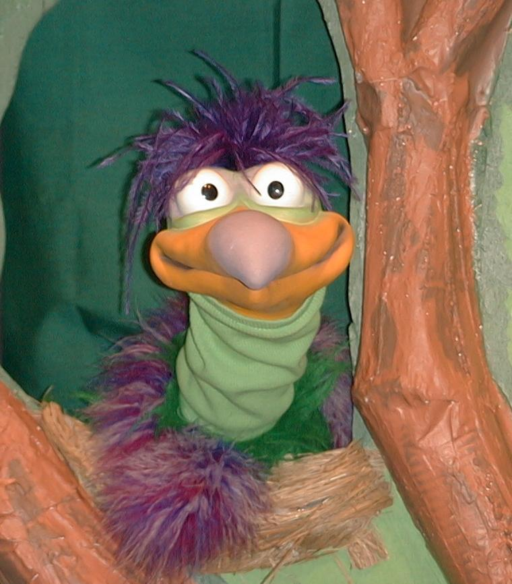
主持人对孩子说：“耶稣是我们的救主……”
孩子回答：“……耶稣的生日快到了！”
主持人对小鹅说：“耶稣是我们的救主……”
小鹅说：“他要我参加一个生日派对！”

主持人再让小鹅看小组的另一个活动的例子并且重复第一句句子。孩子们给了正确的句子并试着再教小鹅取回家的要点。照着这个做法，主持人会继续展示每个活动的例子。以下是小鹅的回应：

小鹅对活动2例子的回应：“他要我吃饼干！”
小鹅对活动3例子的回应：“他要我伸出舌头！”
小鹅对活动4例子的回应：“他要我看那婴孩！”

主持人说：“小鹅，请听好，这是最后一次。耶稣是我们的救主……”
孩子回答：“……耶稣的生日快到了！”
主持人对小鹅说：“耶稣是我们的救主……”
小鹅回答：（以“咪，咪，咪，咪，咪。。。”来练唱而且还用一种近似唱歌剧的傻瓜嗓子唱着）“耶稣是我们的救主—耶稣的生日快到了！”

接待嘉宾及感谢他们的出席。

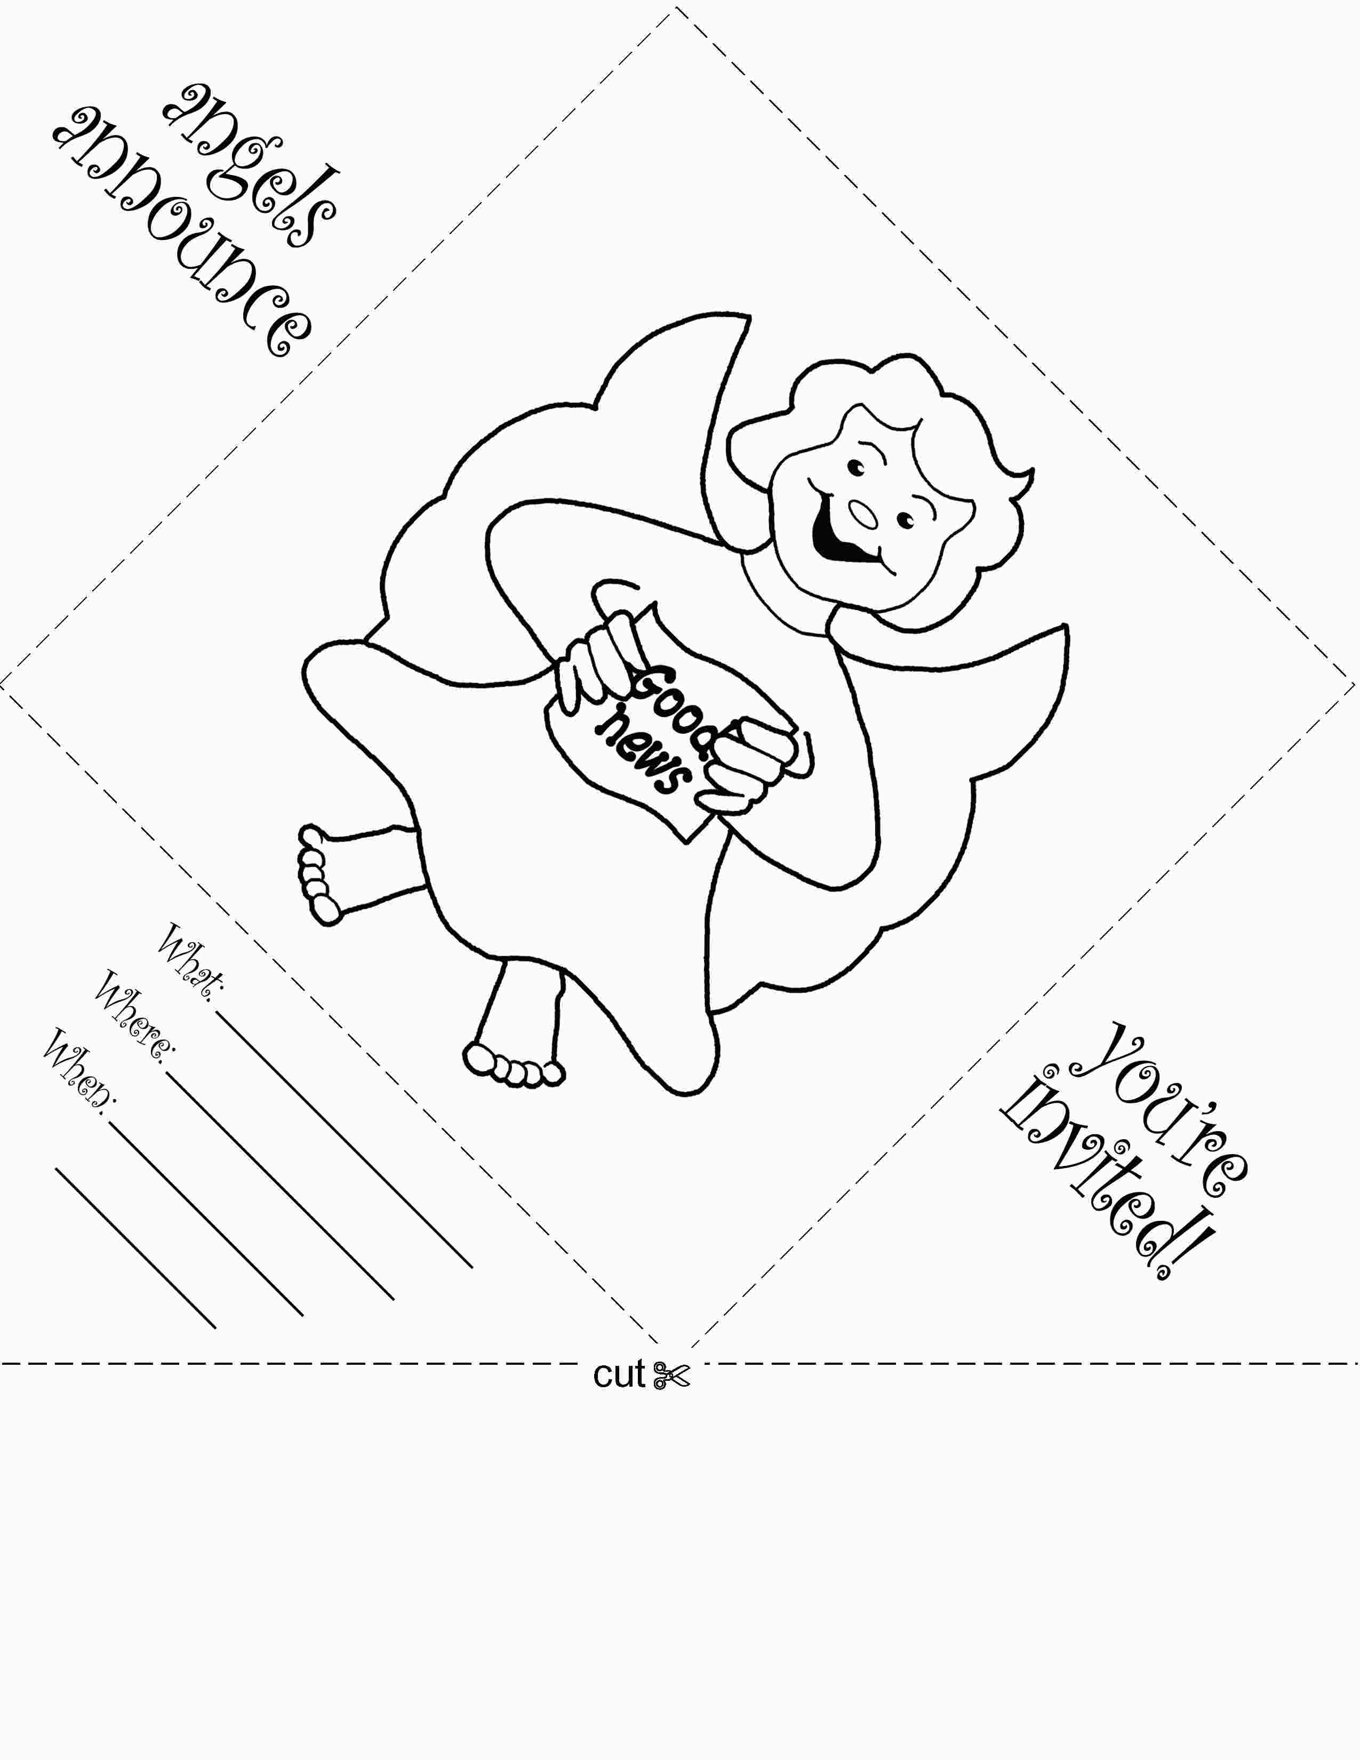

课程二十八
大组开场:
- 木偶丁丁及贴在它手上的圣诞节清单。
- 圣经
- VCD光碟: 基督诞生的故事：初信者圣经（The Story of the Nativity: Beginner’s Bible），1995， Sony Music and Time Life Video制作。
- 电视机及录像机（VCR）
- 马利亚的服装

小组应用：
活动1:
- 复印派对邀请卡
- 红色或青色斑点的贴纸或胶纸

- 蜡笔
吹管
- 闪亮性的浆糊
活动2:
- 藏着零食的礼物盒
- 纸巾
- 杯
- 水或果汁
活动3:
- 每人一张凳子
- 塑胶袋
- 纸条
- 笔或铅笔
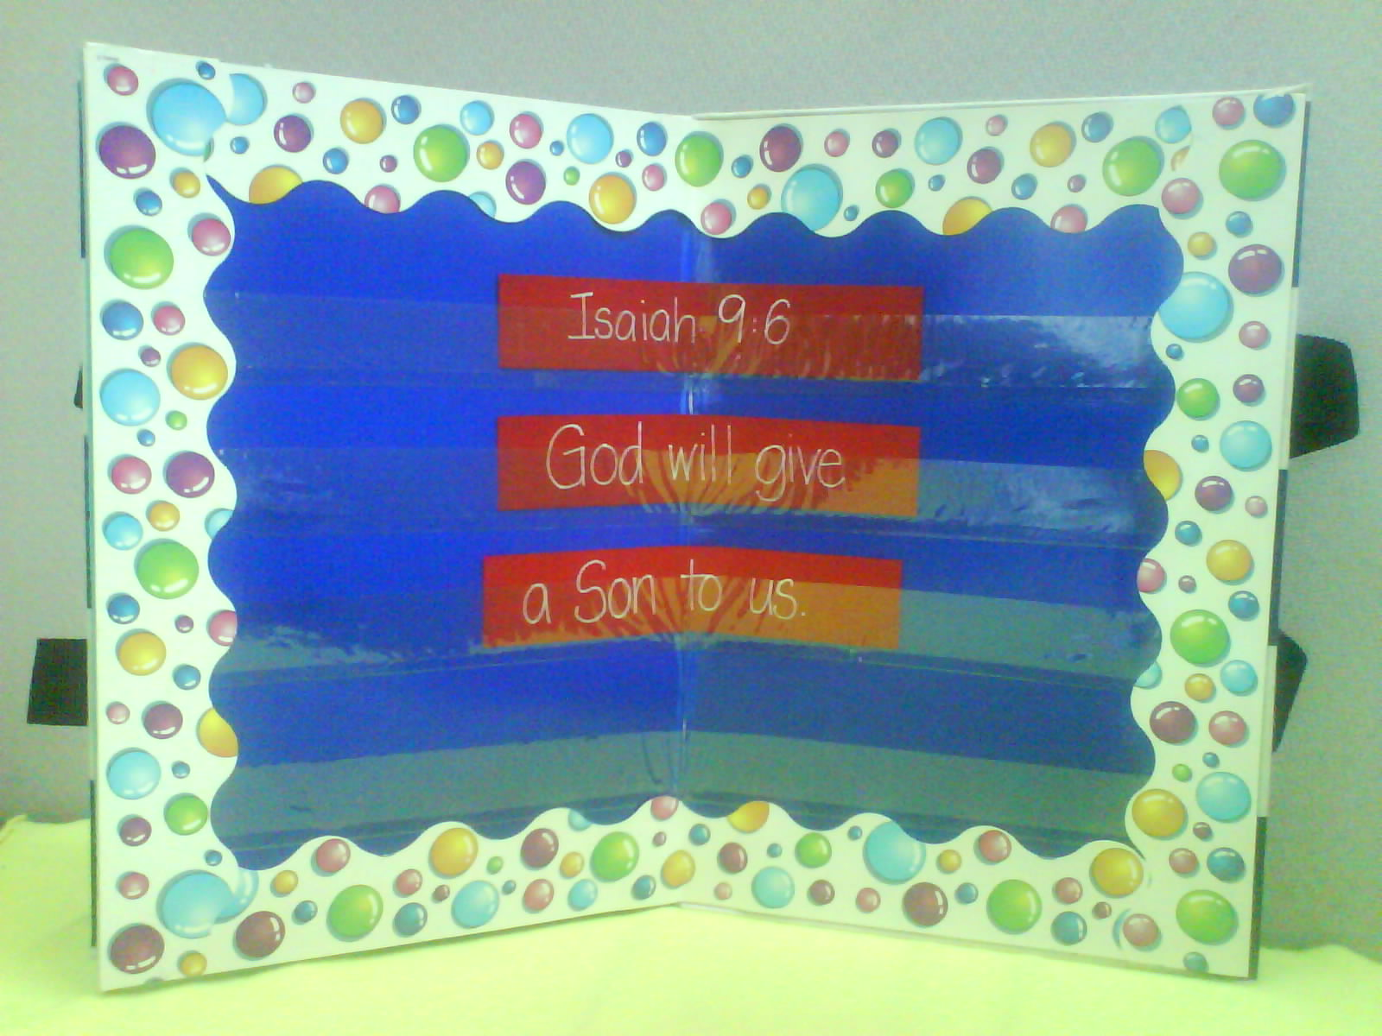
- 乐器演奏音乐
- 每人一个派队“吹管”
活动4:
- 有袋子的卡片板
- 写着经文的卡片
- 玩具麦克风
大组—结束：
- 木偶小鹅
- 小组的应用里的项目或资料的样本

